旁站监理记录表
工程名称：潍坊市滨海经济开发区渔光互补50MW光伏项目 编号：WFGF-JLPZ- 006
日期及气候：2015年12月30日 | 工程地点：潍坊市昌邑市滨海经济开发区35KV开关站施工现场
旁站监理的部位或工序：35KV开关站SVG室梁柱混凝土浇筑
旁站监理开始时间：2015.12.30 8:00 | 旁站监理结束时间：2015.12.30 16:00
施工情况：
准备：1、施工负责人山东电力建设第三工程公司王文胜，浇捣人员6人，看钢筋、模板20人。2、主要设备：1台混凝土输送泵、插入式4台振动棒、平板式振动器、木抹子、铁锹；3、砼强度等级C35，商品砼。
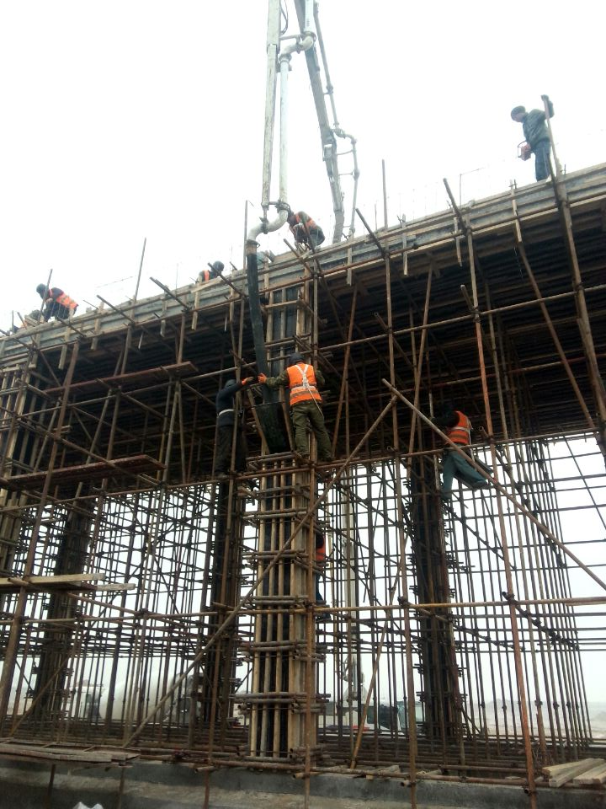
监理情况：
1、施工前对班组进行安全技术交底；2、控制轴线情况，检查施工方人料机准备情况；3、混凝土浇筑时要求施工方按混凝土施工方案组织施工，管理人员到位；4、检验到场混凝土的配合比；5、做好试块制作旁站监督工作,要求制作人员持证上岗，本次混凝土试块现场取样2组，并促施工单位做好试块养护工作。6、坍落度测量为160mm
发现问题：无
处理意见：无
备 注：
施工项目部：山东电力建设第三工程公司  质 检 员：  日 期： 年 月 日 |  | 监理项目部常州正衡电力工程监理有限公司  旁站监理人员：  日 期： 年 月 日
注 本表由监理项目部填写，监理项目部存1份。

